Молодежная палата Михайлово-Ярцевского поселения организует новогодний карнавал
21.12.2016
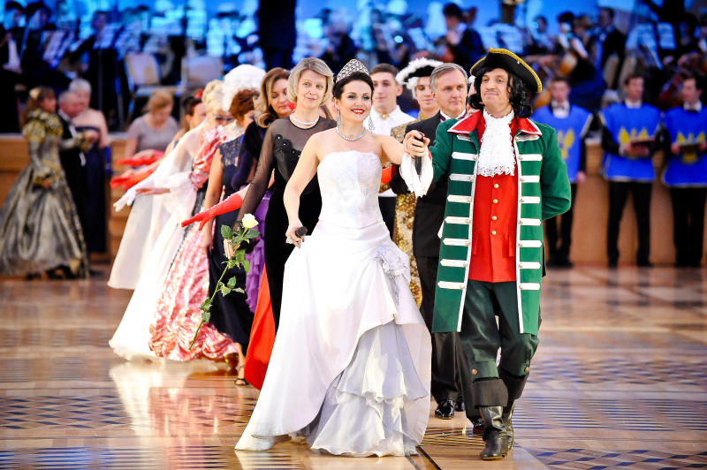

Молодежная палата Михайлово-Ярцевского поселения организует новогодний карнавал. Фото архивное

В Доме культуры (ДК) «Михайловское» поселения Михайлово-Ярцевское в преддверии Нового года и Рождества 24 декабря будет организован праздничный карнавал. На мероприятии гостей ждут праздничные конкурсы и викторины.

- Мы наградим одного из гостей мероприятия в номинации «Лучший новогодний костюм», - сообщили организаторы.

Кроме того, организаторы мероприятия, Молодежная палата, подведут итоги года. Напомним, что в этот же день молодые парламентарии поселения Михайлово-Ярцевское для самых маленьких жителей организует представление «Новогодний переполох» и юмористическую игру «Крокодил».

Подведение итогов года Молодежной палаты запланировано на 17:30, новогодний карнавал – на 18:00.

Мероприятие состоится по адресу: поселение Михайлово-Ярцевское, ДК «Михайловское, Шишкин лес, строение 35.

Адрес страницы: http://tinao.mos.ru/presscenter/news/detail/4496374.html
Префектура Троицкого и Новомосковского административных округов города Москвы

